Op vrijdagmiddag 29 januari kwamen 50 belangstellenden bij elkaar in DROOM bij Elst voor het delen van ervaringen rond het thema "Welzijn-gezondheid in de huidige transitiecontext in de wijk”.

De Science (pre)View heeft als doel om sponsoren en andere belangstellenden te informeren over de voortgang van de onderzoeken die plaatsvinden en te toetsen of deze nog steeds aansluiten bij de behoeften die in de praktijk leven. Naast de vertegenwoordigers van de leerstoel/academische werkplaats Sociaal Werk waren aanwezig vertegenwoordigers van gemeenten, hoge scholen, regionale politie, wetenschap, onderzoek, kwaliteitsborging en advies, zorg en welzijnsinstellingen.

De bijeenkomst startte met enkele korte presentaties:
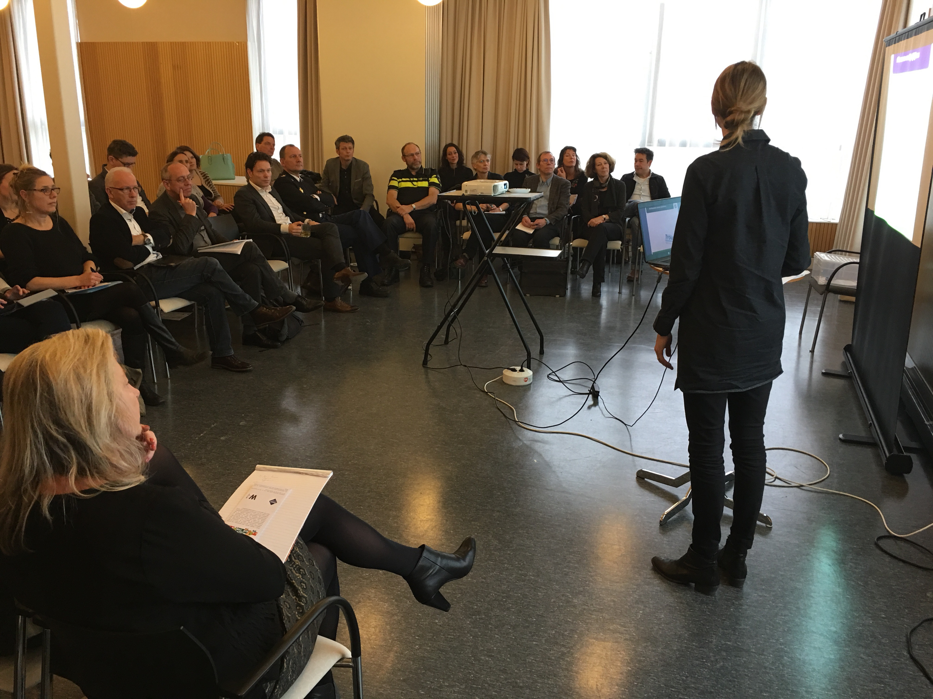
- Sociale (wijk)teams in vogelvlucht. Stand van zaken 2015
door Silke van Arum, senior onderzoeker effectiviteit bij
Movisie.
- Passende zorg voor gezinnen in multiprobleemsituaties in
sociale wijkteams, door Tranzo-onderzoeker Nienke Smulders

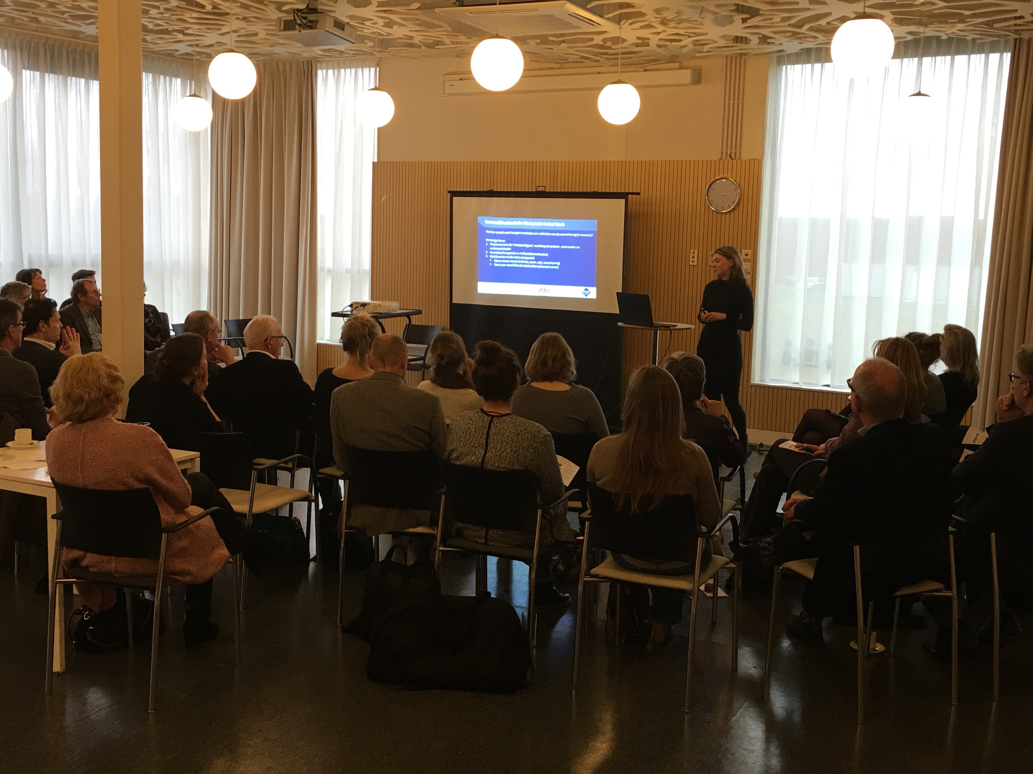
Daarna was er onder voorzitterschap van Prof. dr. Hetty Dekkers een open gesprek waarin de ervaringen van de aanwezigen gedeeld werden. Hieronder puntsgewijs een overzicht van de aandachtspunten die uit deze gedachtewisseling naar voren kwamen.

Onderzoek topics rond wijkteams:
- oog hebben voor de stem van de (kwetsbare) burger zelf in het geheel van de transitie
(is focus van volgende bijeenkomst op 22/9)
- aandacht voor uitsluiting van meest kwetsbare burgers door het werken in sociale wijkteams
- wat te doen met de zorgmijders?
- hoe stroomt men in bij de wijkteams?
- wat is de rol van politie/wijkagent in sociale wijkteams?
- er zijn verschillen tussen teams, positieve en negatieve ervaringen. Hoe komt dit, dus wat maakt een wijkteam succesvol, welke zijn de werkzame factoren?
- welke competenties zitten er in de wijkteams (belang van selectie)?
- belang van multidisciplinaire samenwerking in teams, hoe doe je dit, hoe gebeurt dit juist?
- lerend vermogen van wijkteams is van belang
- wat is de invloed van de context waarin de teams functioneren?

Onderzoek aanpak
- meta-analyse van effecten van transitie op basis van verschillende (deel)onderzoeken, met extra aandacht voor de effecten van sociale wijkteams
- gemeenten willen weten of hun keuze voor te werken met sociale wijkteams de beste keuze was: wat levert het op en wat kan nog beter?
- aandacht momenteel vooral op processen, wat met uitkomsten, hoe meten?
- hoe meten van passende zorg, van processen en uitkomsten van empowerment
- wat met zelfredzaamheid? Niet iedereen is dit en wil dit ook niet!
- zelfredzaamheid versus empowerment?
- wat is het afwegingskader van systeemwereld/leefwereld/rendement?
- kijken naar gemeenten die niet werken met sociale wijkteams en vergelijking met het verleden
- waar mogelijk kijken naar goede praktijken over hele land
- maak gebruik van beschikbare data bij de gemeenten
(zullen we concreet doen in kader van W4 onderzoek)
- dilemma's worden opgemerkt: verhouding formele/informele zorg, samenwerking met 2e lijn, individueel en collectief werken.
- samenwerking tussen wetenschappers op vlak van sociale domein is erg belangrijk!
(zetten we ook op in)
- belang van multi-actorperspectief
- sociale netwerkanalyse zou ook zinvol zijn.

Sociale netwerken
- gevoel leeft dat focus teveel ligt op individuele hulpverlening binnen wijkteams en er te weinig tijd gaat naar netwerkversterking en community building
- kritische noot bij sociale netwerken: wat met mensen met weinig, fragiele of negatieve netwerken?

Aan het einde van deze eerste Science (p)Review werd positief terug gekeken op de presentaties en de daarop volgende gedachtewisseling tussen de praktijk en de wetenschap. De hoogleraren en het onderzoeksteam zullen de naar voren gebrachte aandachtpunten verwerken in hun onderzoeksopzet. Daarnaast zal voortdurend gezocht blijven worden naar mogelijkheden om nieuwe onderzoeksthema's te kunnen oppakken.

